Лабораторная работа № 4

Тема: Составление программы с применением условного оператора и оператора множественного выбора.

Дубинин Кирилл 13ТИС

Вариант №1
1. Даны три целых числа. Определите, сколько среди них совпадающих. Программа
должна вывести одно из чисел: 3 (если все совпадают), 2 (если два совпадает) или 0
(если все числа различны). Используйте условные операторы.
static void ex1()
{
Console.WriteLine("\n 1. Даны три целых числа. Определите, сколько среди них совпадающих.");

Console.WriteLine("Введите целое число 1: ");
int a = Convert.ToInt32(Console.ReadLine());
Console.WriteLine("Введите целое число 2: ");
int b = Convert.ToInt32(Console.ReadLine());
Console.WriteLine("Введите целое число 3: ");
int c = Convert.ToInt32(Console.ReadLine());

if (a == b && b == c)
{
Console.WriteLine(3);
}
else if (a == b || a == c || b == c)
{
Console.WriteLine(2);
}
else
{
Console.WriteLine(0);
}
}
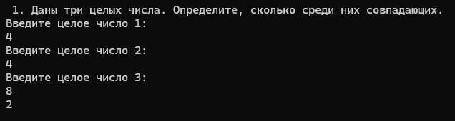
2. Напишите программу, которая принимает число и проверяет, является ли оно
одновременно четным и положительным. Если число удовлетворяет обоим условиям,
выведите сообщение об этом, в противном случае укажите, какое из условий не
выполнено. Используйте логические операторы для проверки условий.
static void ex2()
{
Console.WriteLine("\n 2. Принимает число и проверяет, является ли оно одновременно четным и положительным.");

Console.WriteLine("Введите целое число: ");
int num = Convert.ToInt32(Console.ReadLine());

if (num > 0 && num % 2 == 0)
{
Console.WriteLine("Число является одновременно четным и положительным.");
}
else if (num > 0 && num % 2 != 0)
{
Console.WriteLine("Число положительное, но нечетное.");
}
else if (num < 0 && num % 2 == 0)
{
Console.WriteLine("Число четное, но отрицательное.");
}
else
{
Console.WriteLine("Число является одновременно отрицательным и нечетным.");
}
}
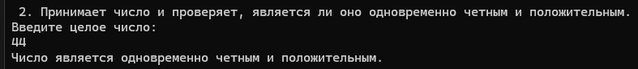
3. Шахматная ладья ходит по горизонтали или вертикали. Даны две различные клетки
шахматной доски, определите, может ли ладья попасть с первой клетки на вторую одним
ходом. Программа получает на вход четыре числа от 1 до 8 каждое, задающие номер
столбца и номер строки сначала для первой клетки, потом для второй клетки. Программа
должна вывести YES, если из первой клетки ходом ладьи можно попасть во вторую или
NO в противном случае.
static void ex3()
{
Console.WriteLine("\n 3. Шахматная ладья");

Console.WriteLine("Введите координату X1 (1-8): ");
int x1 = Convert.ToInt32(Console.ReadLine());
Console.WriteLine("Введите координату Y1 (1-8): ");
int y1 = Convert.ToInt32(Console.ReadLine());
Console.WriteLine("Введите координату X2 (1-8): ");
int x2 = Convert.ToInt32(Console.ReadLine());
Console.WriteLine("Введите координату Y2 (1-8): ");
int y2 = Convert.ToInt32(Console.ReadLine());

if (x1 == x2 || y1 == y2)
{
Console.WriteLine("Ладья может переместиться на эту позицию за один ход.");
}
else
{
Console.WriteLine("Ладья не может переместиться на эту позицию за один ход.");
}
}
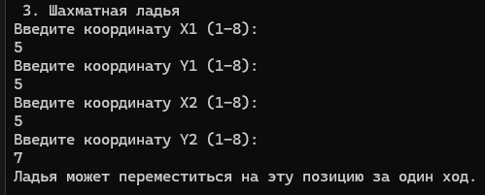
4. Шахматный ферзь ходит по диагонали, горизонтали или вертикали. Даны две
различные клетки шахматной доски, определите, может ли ферзь попасть с первой клетки
на вторую одним ходом.
static void ex4()
{
Console.WriteLine("\n 4. Шахматный ферзь");

Console.WriteLine("Введите координату X1 (1-8): ");
int x1 = Convert.ToInt32(Console.ReadLine());
Console.WriteLine("Введите координату Y1 (1-8): ");
int y1 = Convert.ToInt32(Console.ReadLine());
Console.WriteLine("Введите координату X2 (1-8): ");
int x2 = Convert.ToInt32(Console.ReadLine());
Console.WriteLine("Введите координату Y2 (1-8): ");
int y2 = Convert.ToInt32(Console.ReadLine());

if (x1 == x2 || y1 == y2 || Math.Abs(x1 - x2) == Math.Abs(y1 - y2))
{
Console.WriteLine("Ферзь может переместиться на эту позицию за один ход.");
}
else
{
Console.WriteLine("Ферзь не может переместиться на эту позицию за один ход.");
}
}
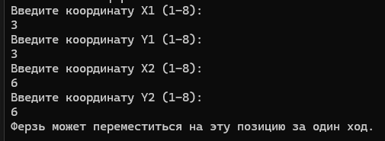
5. Создайте программу-калькулятор, которая запрашивает у пользователя два числа и
оператор (+, -, *, /). Используйте switch-case для выполнения соответствующей
арифметической операции и вывода результата. Например:
Ввод:
5
3
+
Вывод: 5 + 3 = 8
static void ex5()
{
Console.WriteLine("\n 5. Создайте программу-калькулятор");

Console.WriteLine("Введите первое число: ");
double num1 = Convert.ToDouble(Console.ReadLine());
Console.WriteLine("Введите второе число: ");
double num2 = Convert.ToDouble(Console.ReadLine());
Console.WriteLine("Введите операцию (+, -, *, /): ");
string operation = Console.ReadLine();

switch (operation)
{
case "+":
Console.WriteLine($"Результат: {num1 + num2}");
break;
case "-":
Console.WriteLine($"Результат: {num1 - num2}");
break;
case "*":
Console.WriteLine($"Результат: {num1 * num2}");
break;
case "/":
if (num2 != 0)
{
Console.WriteLine($"Результат: {num1 / num2}");
}
else
{
Console.WriteLine("Ошибка: Деление на ноль невозможно.");
}
break;
default:
Console.WriteLine("Ошибка: Неверная операция.");
break;
}
}
